**镇安县国土资源局**

**2018年部门综合预算说明**

**一、部门主要职责**

镇安县国土资源局是县政府的组成部门。主要职责：

1. 承担保护与合理利用土地资源、矿产资源等自然资源的责任。
2. 承担规范国土资源管理秩序的责任。
3. 承担优化配置国土资源的责任。
4. 承担全县耕地保护的工作任务，确保规划确定的耕地保有量和基本农田面积不减少。
5. 负责土地资源调查及不动产权籍管理和不动产登记。
6. 负责节约集约利用土地资源管理。
7. 负责国土资源市场秩序管理。
8. 负责矿产资源勘查开发利用管理。
9. 负责地质环境保护和地质灾害防治管理。
10. 负责全县国土资源系统非税收入的监管。
11. 协助做好县级线性重点建设项目及单独选址项目的统一征地及补偿安置工作，负责全县建设项目用地的统一征地管理工作。

二、2018年年度部门工作任务

（一）坚守耕地红线，落实耕地保护责任。层层签订耕地保护责任书，进一步夯实三级田长制，切实建立纵向到底横向倒边的保护机制。强力推进土地整治项目。全力完成市政府下达我县占补平衡和高标准农田建设任务。

（二）全力做好用地服务工作。加大用地统征力度，保障项目用地需求，严格履行“两公告一听证”征地程序，为县域经济发展储备更多土地。强化项目预审，从严执行土地利用总体规划和节约集约用地政策，合理安排新增建设用地年度计划，确保重点项目用地。

（三）大力支持重点项目建设。全力服务G345国道、S316、月河抽水蓄能电站等重大项目建设工作，优先保障陕南移民搬迁、午峪工业园区、镇云新区、民生工程、保障性住房等重点项目建设用地。

（四）加强规划管控，强化土地利用。加强项目用地预审，主动参入项目前期工作。严格执行土地节约集约利用指标体系，严控划拨供地范围，从严执行土地招拍挂制度，加快项目供地进度，积极盘活存量土地和低效利用闲置土地，显化土地资产。

（五）加强矿政管理。狠抓资源日常监管工作，规范全县采石场，大力化解矿产矛盾纠纷，严查矿山违法违规行为，优化矿业经济结构，规范矿产资源合理开发利用。

（六）全力做好地质灾害防治工作。加快地质灾害治理项目施工进度，继续做好陕南移民搬迁护坡挡墙工程和矿山地质环境恢复治理监管工作。

（七）强力推进不动产登记工作。进一步优化服务，简化办事流程，切实建成利民便民优质高效的服务窗口，让群众得实惠。加快数据整合、强力推进，不动产登记信息化水平进一步提高。按照各级要求，合力开展农村宅基地确权登记工作，启动并实施“土地三调”，进一步摸清“家底”。

（八）坚持依法行政，严格执法监察。积极推进法治国土建设，认真执行国家国土资源法律法规，严格落实国家国土资源政策，积极稳妥推进国土资源领域改革。严格落实执法监察网格化管理制度，进一步加强巡查力度，严查重处各类国土资源违法案件，从严监管项目用地，维护国土资源利用的良好秩序。

（九）巩固作风建设成果，加强党风廉政建设。全面落实“两个责任”、“三位一体”工作机制,深入学习“十九大”精神，持续推进党风廉政建设和反腐败工作，规范干部行为，严格权利约束，不断优化程序，落实简便易行的便民服务措施，尽心尽力维护好群众权益。

三、部门预算单位构成

从预算单位构成看，本部门的部门预算包括部门本级（县级机关）预算和所属事业单位预算。纳入本部门2018年部门预算编制范围的二级预算单位共有8个，包括：

|  |  |  |
| --- | --- | --- |
| 序号 | 单位名称 | 单位性质 |
| 1 | 县国土资源局（机关） | 行政单位 |
| 2 | 地质环境监测站 | 事业单位 |
| 3 | 国土资源执法监察大队 | 事业单位 |
| 4 | 统一征地办公室 | 事业单位 |
| 5 | 土地开发复垦整理中心 | 事业单位 |
| 6 | 土地收购储备中心 | 事业单位 |
| 7 | 不动产登记中心 | 事业单位 |
| 8 | 乡镇国土资源所（10所汇总） | 事业单位 |

1. 部门人员情况说明

截止2017年底，国土资源系统编制117人，其中：行政编制13人、事业编制104人，实有人员123人，其中：行政18人，事业105人。单位管理的离退休人员42人。

（一）编制人数和实际人数比较

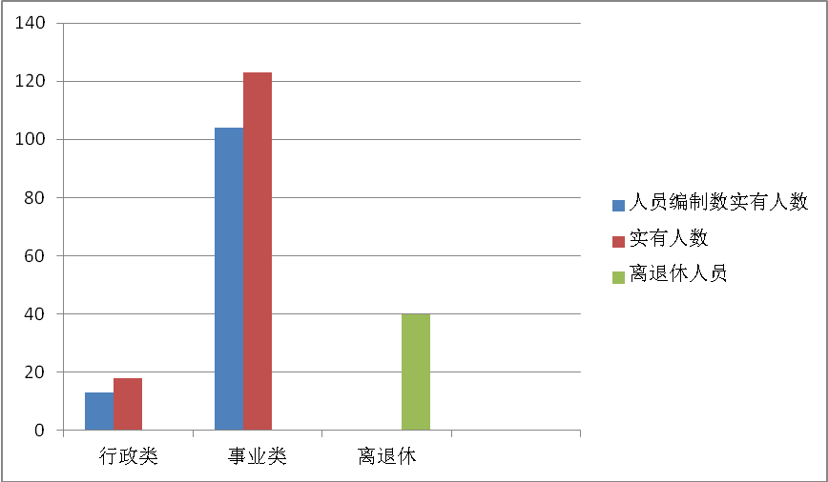

（二）单位实有人员类型占比比较图

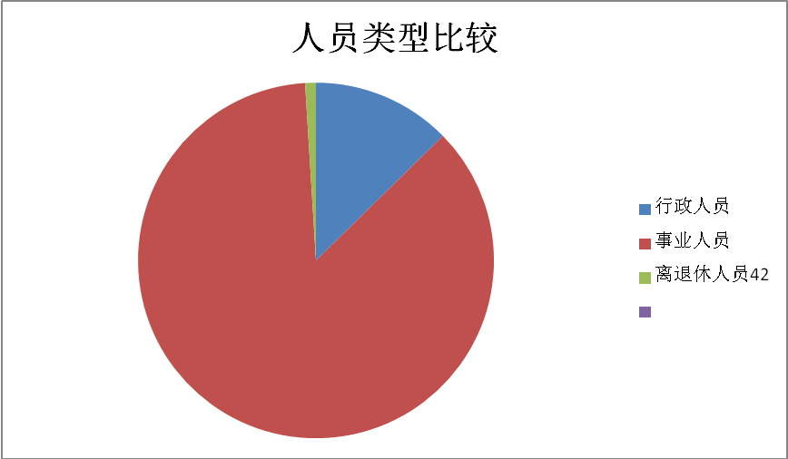

五、部门国有资产占有使用及资产购置情况说明

截至2017年9月30日，本部门所属预算单位共有公务辆1辆，单价20万元以上的设备2（台）套。2018年部门预算安排购置车辆0辆；安排购置单价20万元以上的设备0台（套）。

1. 部门预算绩效目标说明

2018年本部门尚未实现绩效管目标管理全覆盖。部门预算绩效正在探索学习编制准备阶段。

七、2018年部门预算收支说明

1. 收支预算总体情况。

2018年预算收入总计1020.65万元，其中：公共预算拨款1020.65万元。

2018年支出预算总计1020.65万元，支出功能科目为国土海洋气象等支出（国土海洋事务）。按支出经济科目分为：人员和公用经费985.19万元（工资福利支出946.83万元，商品和服务支出32.6万元，对个人和家庭补助支出5.76万元），专项业务经费支出35.46万元。

与2017年预算支出比较，增加50.28万元，主要是人员和公用经费增加50.28万元，原因为不动产登记中心人员增加导致工资和公用经费增加，年度正常调资，军转安置人员工资由工勤岗位调整为事业单位工资标准提高。对个人和家庭补助支出减少148.5万元，原因是退休费调整为社保机构支出单位支出减少。

（二）财政拨款收支情况。

2018年财政拨款收入预算1020.65万元，其中一般公共预算拨款1020.65万元，功能科目为国土海洋气象等支出（国土海洋事务）。

与2017年预算支出比较，增加50.28万元，主要是人员和公用经费增加50.28万元，原因为不动产登记中心人员增加23人工资和公用经费增加。人员调入、4名军转安置人员工资由工勤岗位调整为事业单位工资标准增加。对个人和家庭补助支出减少148.5万元，原因是退休费调整为社保机构支出单位支出减少。

（三）一般公共预算拨款支出明细情况。

1、一般公共预算当年拨款规模变化情况。

2018年一般公共预算拨款收支预算1020.65万元，较2017年一般公共预算拨款收支预算970.37万元预算支出比较，增加50.28万元，主要是人员和公用经费增加50.28万元，主要原因为不动产登记中心人员增加23人工资和公用经费增加。人员调入、4名军转安置人员工资由工勤岗位调整为事业单位工资标准导致工资增加。

2、支出按功能科目分类的明细情况。

2018年一般公共预算拨款支出1020.65万元。按功能科目为国土海洋气象等支出（国土海洋事务）。

款项级科目分为行政运行支出221.48万元，其中：人员经费支出214.68万元，公用经费支出6.8万元；地质灾害防止专项业务支出32.46万元；事业运行费支出766.71万元，其中：人员经费支出737.91万元，公用经费支出25.8万元，地质灾害专项业务费支出3万元。

较2017年比较人员经费级公用经费有所增加人员经费增加50.28万，元主要原因为不动产登记中心人员增加23人工资和公用经费增加。人员调入、4名军转安置人员工资由工勤岗位调整为事业单位工资标准导致工资增加。专项业务费35.46万元较2017年持平，原因是加强预算管理。对个人和家庭补助支出减少148.5万元，原因是退休费体制划转支出减少。

3、支出按经济科目分类的明细情况。

2018年一般预算拨款支出1020.65万元，按支出经济科目分类为：

人员经费支出946.83万元，其中：基本工资支出444万元，津贴和补贴支出170万元，工人工资奖金支出130万元，事业绩效工资支出124万元，社会保险缴费23.83万元，其他工资福利支出55万元。

公用经费支出38.36万元，其中：办公费5万元，印刷费1万元，水费1万元，电费1万元，取暖费3万元，差旅费9万元，维护维修费5.34万元，会议费0.9万元，公务接待费1.36万元，劳务费4万元，公务车运行维护费1万元，对个人和家庭补助支出5.76万元。

专项业务费支出35.46万元，其中：邮电费3万元，维护维修费10万元，委托业务费22.46万元。

较2017年比较，较2017年比较人员经费级公用经费有所增加人员经费增加50.28万，元主要原因为不动产登记中心人员增加23人工资和公用经费增加。人员调入、军转安置人员工资由工勤岗位调整为事业单位工资标准导致工资增加。专项业务费35.46万元较2017年持平，主要是加强预算管理。对个人和家庭补助支出减少148.5万元，原因是退休费体制划转支出减少。

2017年和2018按经济科目分类预算支出比较



（四）政府性基金预算支出情况。

本部门无政府性基金预算收支，并已公开空表。

（五）国有资本经营预算拨款收支情况。

本部门无国有资本经营预算拨款收支。

1. “三公”经费等预算情况。

2018年本部门“三公”经费、会议费、培训费预算支出3.26万元，其中：公务接待费1.36万元，较上年增加0万元；公务用车运行维护费1万元，较上年增加0万元；本年度无预算因公出国（境）经费，较上年相同；本年度无预算公用车购置费，会费0.9万元，较上年增加0万元；本年度无预算培训费。

2017年与2018年“三公经费”会议费、培训费比较

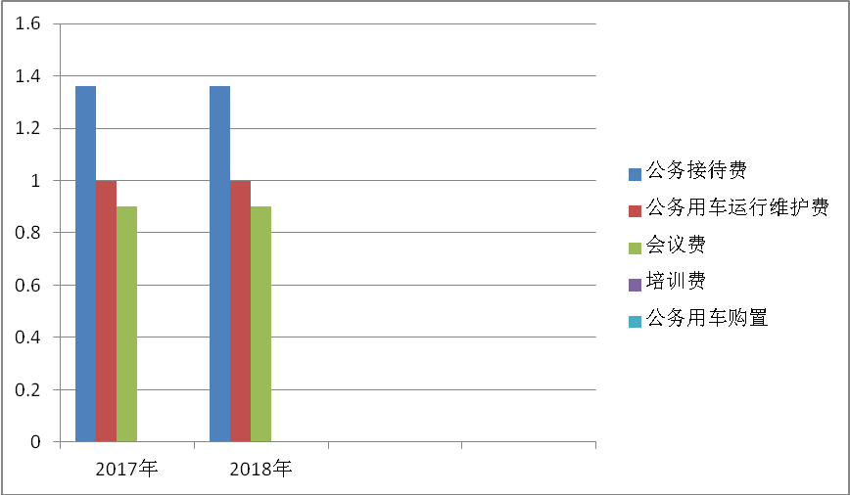

较2017年“三公”经费、会议费、培训费预算支出持平，原因是严格按照八项规定要求坚持从严控制“三公”经费支出，确保“三公”经费支出只减不增的总体要求。

1. 机关运行经费安排情况。

2018年行政机关运行经费支出32.6万元，其中：行政运行8.6万元，事业运行经费支出25.8万元。

与2017年比较行政经费运行经费支出持平，原因是严格控制机关运行经费支出。事业运行支出增加1.5万元，原因是事业人员增加事业运行成本增加。

（八）政府采购情况。

本部门2018年无政府采购预算，并已公开空表。

八、专业名词解释

1、地质灾害防治：指对于自然作用或人为诱发的对人民生命财产安全造成危害的山体崩塌、滑坡、泥石流、地面塌陷、地裂缝、地面沉降等地质现象，通过有效的地质手段，改变这些地质灾害产生的过程，已达到减轻或防治灾害的目的。

2、三公经费：指政府部门人员因公出国（境）经费，公务车辆购置和运行维护费、公务接待产生的费用。

镇安县国土资源局

2018年3月16日